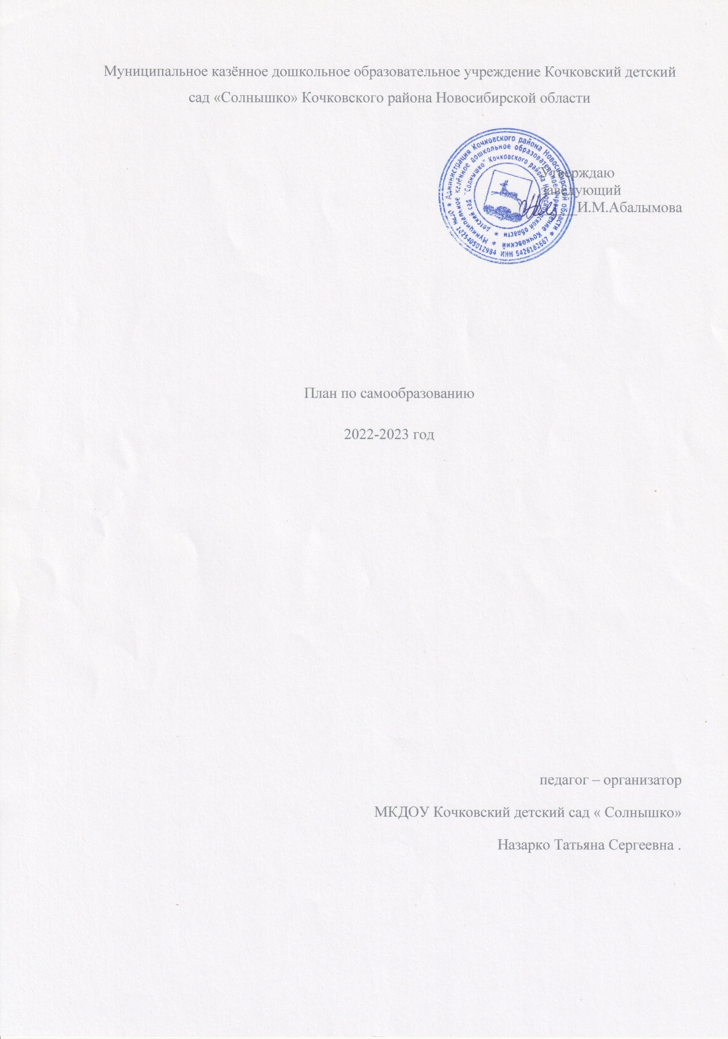

**Тема**: Формирование навыков безопасного поведения у детей дошкольного возраста через ознакомление с правилами дорожного движения

**Цель**: совершенствование условий для **формирования у детей дошкольного возраста устойчивых навыков безопасности** в окружающей дорожно-транспортной среде.

**Задачи:**

1. Повысить собственный уровень профессионального мастерства и компетентности.

2. Разработать перспективный план работы с детьми.

3. Подготовить диагностику на начало и конец учебного года

4. Помочь усвоить **дошкольникам**первоначальные знания о правилах **безопасного поведения на улице.**

5. **Формировать и развивать у детей** целостное восприятие окружающей дорожной среды.

6. Расширять словарный запас **детей по дорожной лексике.**

7. Активизировать взаимодействие с родителями по пропаганде ПДД и **безопасности детей.**

8. Развивать логическое мышление, произвольное внимание, зрительное и слуховое восприятие, творческую активность.

|  |  |  |  |  |  |
| --- | --- | --- | --- | --- | --- |
|  | Месяц | С детьми | С родителями | С педагогами | Выполнение |
| 1 | Сентябрь |  | Анкетирование родителей «Правила и безопасность дорожного движения» |  |  |
| 2 | Октябрь |  | Акция « Правила безопасного катания на роликах, велосипеде, самокате» |  |  |
| 3 | Ноябрь | Викторина «Всезнайки дорожного движения» (старшая группа) |  |  |  |
| 4 | декабрь |  | Интеллектуальная игра «Что, где, когда»  (старшая группа) |  |  |
| 5 | Январь | Квест- игра « Всезнайки дорожного движения» |  |  |  |
| 6 | Февраль |  | Папка- раскладушка « Фликеры- светоотражающие элементы» |  |  |
| 7 | Март | * Сказка по пдд к неделе театра * Открытое мероприятие |  |  |  |
| 8 | апрель | Социально- значимая акция «Засветись» |  | Квест- игра «Знай и соблюдай» |  |
| 9 | Май |  | Познавательно- развлекательная игра « Знай и соблюдай» |  |  |